**南航自考纯实践成绩教师上报操作指南**

登录网址：[http://zkxt.nuaa.edu.cn/np/#/login](http://zkxt.nuaa.edu.cn/np/" \l "/login)

推荐浏览器：谷歌浏览器

操作流程：

1. **实践成绩录入**
2. 任课老师录入成绩

登录自己南航系统账号--》成绩管理模块--》纯实践成绩管理--》单击“录入成绩”

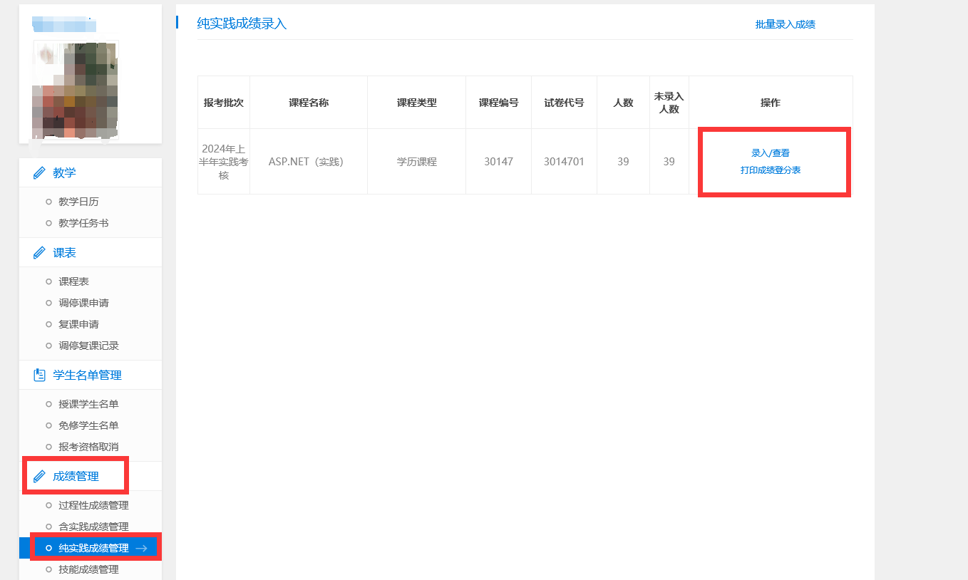

1. 单击“录入成绩”，出现以下页面。请各位老师按照学生上课实际情况录入平时成绩和考试成绩（分数范围：0~100）。（注意：考试状态要选择准确；成绩采用百分制）

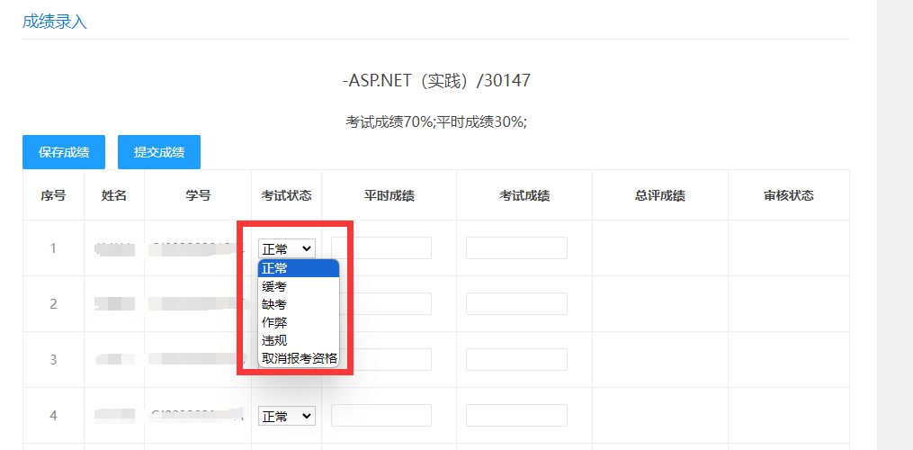

1. 保存成绩。所有学生成绩录入完成之后点击“保存成绩”。如有修改可以再次点击平时成绩和考试成绩栏重新输入，再点击保存成绩即可。

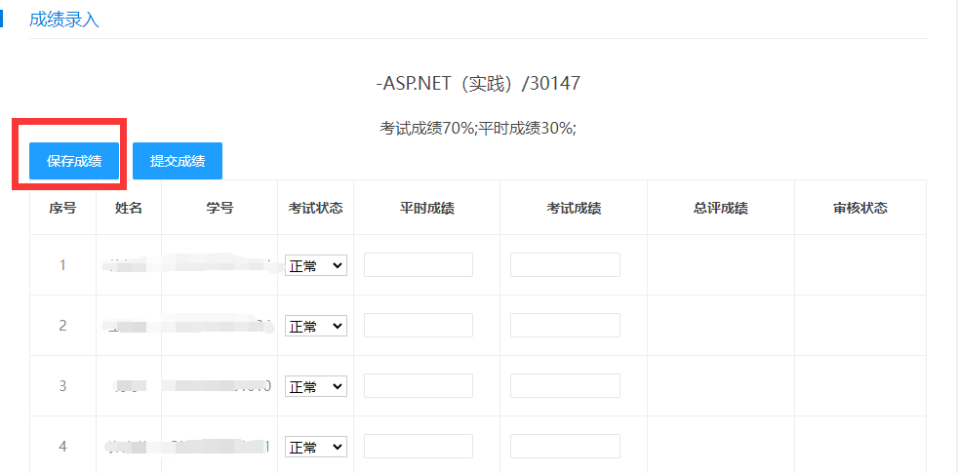

1. 提交成绩。核对所有学生成绩录入准确无误后，单击“提交成绩”。

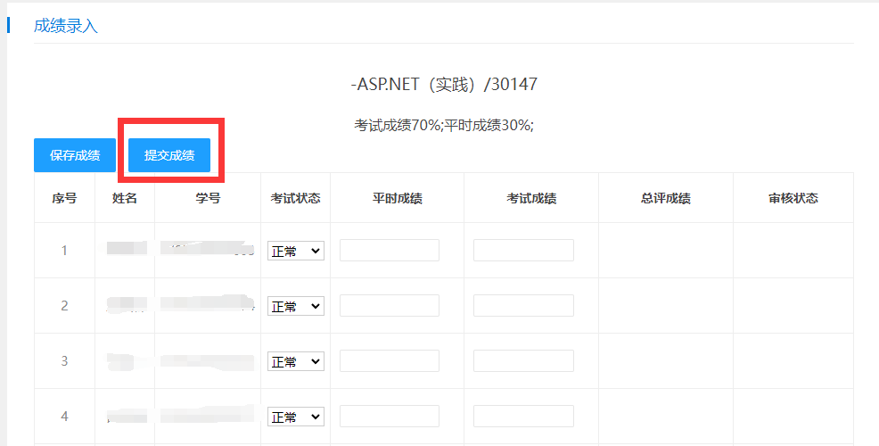

1. 点击弹框中的确定按钮，确认提交。
2. 审核状态显示为“待审核”，说明成绩提交成功。
3. 校外教学秘书审核任课老师提交的成绩，审核状态显示“已审核”。
4. **任课老师打印成绩单**

1）成绩管理模块--》纯实践成绩管理--》单击“打印成绩登分表”

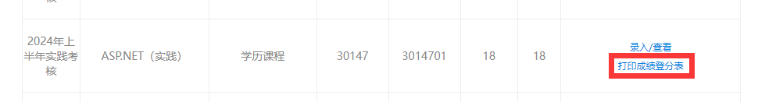

1. 单击“打印成绩登分表后下载相应课程成绩表，打开之后出现以下界面。（注：任课老师打印出来手写签名和日期）

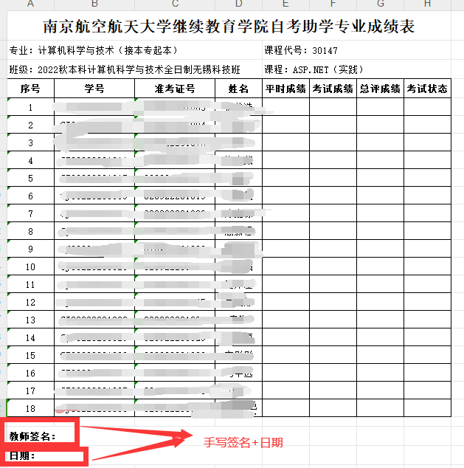

1. 任课老师提交成绩单给相关负责人，相关负责任人盖继教学院公章，并将每门课盖章后的成绩单扫描成PDF发给南航。